芒市生活垃圾焚烧发电项目

建设项目环境影响评价公众参与说明

建设单位：德宏海创环保科技有限责任公司
编制日期：2019年8月

目 录

1概述 1
2首次环境影响评价信息公开情况 2
3征求意见稿公示情况 6
4问卷调查 19
5座谈会 27
6参观考察活动 29
7其他公众参与情况 31
8公众意见处理情况 32
9报批前公开情况 32
10其他 34
11附件 34
10诚信承诺 35

1概述
2019年4月22日，德宏海创环保科技有限责任公司（下面简称：建设单位）委托南京国环科技股份有限公司（下面简称：评价单位）承担“芒市生活垃圾焚烧发电项目”环境影响报告书的编制工作；根据《中华人民共和国环境影响评价法》、《建设项目环境保护管理条例》、《环境影响评价公众参与暂行办法》、《环境影响评价公众参与办法》等文件规定，建设单位采取网络公示、报纸公示、现场张贴、座谈会、发放公众调查表等方式广泛调查了项目周边公众对本项目的意见。
- 首次公示：
2019年4月25日，建设单位在芒市人民政府网站进行了第一次公示。公示主要内容为项目概况、环境影响评价工作程序及主要工作内容、征求公众意见的主要事项、公众提出意见主要方式、建设单位和环评单位信息及联系方式等。公示时限为2019年4月25日至2019年5月8日，公示有效期为10个工作日。
- 征求意见稿公示（网络+报纸）：
2019年6月11日，项目环境影响报告书主要内容编制完成后，建设单位在“芒市人民政府”和“德宏州生态环境局芒市分局”的网址分别进行了第二次征求意见稿的公示。公示内容包括项目概况、主要影响、防治措施、结论、征求意见稿查阅方式、征求意见范围、公众提出意见的方式的途径等，以及环境影响报告书征求意见稿、公众意见表的网络链接。公示时限为2019年6月11日至2019年6月24日，公示有效期为10个工作日。
在第二次征求意见稿网络公示期间，建设单位同步通过报纸（德宏团结报，2次报纸公示）和在项目评价范围内的部分村庄、学校等入口或公告栏处现场张贴公告对本项目环境影响报告书征求意见稿进行同步公示。
- 座谈会
2019年6月19日，建设单位邀请芒市环卫站、轩岗乡政府、芒广村、芒牙村、轩蚌村、下邦瓦、郭家寨等村民代表30余人在芒市轩岗乡芒广村委会会议室就本项目的建设进行现场座谈。
- 参观活动
2019年6月26日，建设单位组织来自芒市轩岗乡郭家寨、芒广村、轩蚌村、芒牙村、下邦瓦等周边40余名村民代表及政府工作人员组成的参观考察组参观考察昆明海创公司嵩明县生活垃圾焚烧发电项目。
- 问卷调查
为重点、真实地了解受本项目影响最大的下风向敏感点居民的意见，2019年7月20-22日，建设单位对项目下风向的芒市轩岗乡芒广和轩蚌两个自然村做了200份个人公众参与调查表和37份团体公众参与调查表。
- 报批前公示
在向生态环境主管部门报批环境影响报告书前，建设单位于2019年8月16日在“芒市人民政府”官方网站上公开环境影响报告书全文和公众参与说明。
- 其他
本项目重大工程社会稳定风险评估于2019年6月4日获得芒市委政法委备案同意（备案回执单编号：2019第贰拾号）。

2首次环境影响评价信息公开情况

2.1公开内容及日期
德宏海创环保科技有限责任公司于2019年4月25日对该项目进行公众参与第一次信息公示。公示内容包括：
（1）建设项目概况：项目名称、项目性质、项目地点、项目简介；
（2）建设单位名称和联系方式：单位名称、地址、联系方式；
（3）环境影响报告编制单位；
（4）公众意见表的网络链接；
（5）提交公众意见表的方式和途径；
公示时限为2019年4月25日至2019年5月8日，公示有效期为10个工作日。

2.2公开方式
本项目首次环境影响评价信息公开方式采取网络方式，于“芒市人民政府”官方网站首次公开环境影响评价信息情况，网址如下：
http://www.dhms.gov.cn/Web/_F0_0_28D07CK7UV3R0MXS2O0FEJ9ZNH.htm
公示截图：公示截图见2-1；
公示网络：芒市人民政府官方网站；
公示时限：2019年4月25日～5月8日，公示时间10个工作日，符合《环境影响评价公众参与办法》的要求；
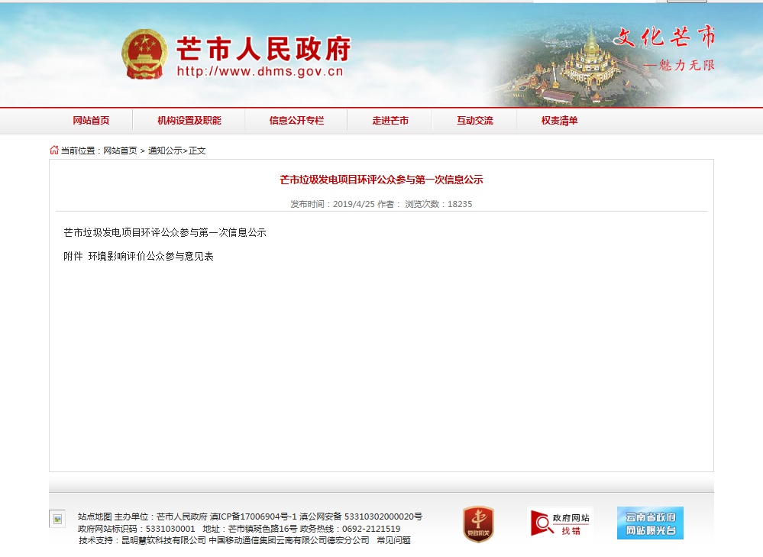
图2-1 本项目首次环境影响评价信息公示截图
载体选取符合性分析：本项目建设地点为德宏州芒市轩岗乡，本项目首次公开环境影响评价信息的方式采用建设项目所属且公众易于接触的“芒市人民政府官方网站”。本项目首次公示环境影响评价信息的载体选取符合《环境影响评价公众参与办法的要求》。
表2-1 建设项目环境影响评价公众意见表
填表日期： 年 月 日
项目名称 | 芒市生活垃圾焚烧发电项目
一、本页为公众意见
与本项目环境影响和环境保护措施有关的建议和意见（注：根据《环境影响评价公众参与办法》规定，涉及征地拆迁、财产、就业等与项目环评无关的意见或者诉求不属于项目环评公参内容） | （填写该项内容时请勿涉及国家秘密、商业秘密、个人隐私等内容，若本页不够可另附页）
二、本页为公众信息
（一）公众为公民的请填写以下信息
姓 名
身份证号
有效联系方式
（电话号码或邮箱）
经常居住地址 |  | 省 市 县（区、市） 乡（镇、街道） 村（居委会） 组（小区）
是否同意公开个人信息  （填同意或不同意） |  | （若不填则默认为不同意公开）
（二）公众为法人或其他组织的请填写以下信息
单位名称
工商注册号或统一社会信用代码
有效联系方式
（电话号码或邮箱）
地 址 |  | 省 市 县（区、市） 乡（镇、街道） 路 号
注：法人或其他组织信息原则上可以公开，若涉及不能公开的信息请在此栏中注明法律依据和不能公开的具体信息。

2.3公众意见情况
本项目在芒市人民政府网站公式公告栏首次公开环境影响评价信息期间，未收到公众意见。

3征求意见稿公示情况

3.1公示内容及时限
德宏海创环保科技有限责任公司于2019年6月11日对该项目进行公众参与第二次征求意见稿信息公示。主要公示内容：
（1）项目概要；
（2）环境影响报告征求意见稿全文网络链接及查阅纸质报告方式和途径；
（3）征求意见的公众范围；
（4）公众意见表的网络连接；
（5）公众提出意见的方式和途径；
（6）建设单位、评价单位；
（7）公众提出意见的时间。
公示时限为2019年6月11日至2019年6月25日，公示有效期为10个工作日。

3.2公示方式

3.2.1网络
本项目第二次环境影响评价征求意见稿信息公开方式采取网络方式，于“芒市人民政府”和“德宏州生态环境局芒市分局”官方网站公开环境影响评价征求意见稿的信息情况，网址如下：
芒市人民政府：http://www.dhms.gov.cn/Web/_F0_0_28D07CK7UV3SVU3C1XLIJYK4LR.htm
德宏州生态环境局芒市分局：http://www.dhms.gov.cn/hbj/Web/_F0_0_044XVQYUNV3SWS0X935SGI59K5.htm
公示截图：公示截图见3-1和3-2；
公示网络：“芒市人民政府”和“德宏州生态环境局芒市分局”网站；
公示时限：2019年6月11日～6月25日，公示时间10个工作日，符合《环境影响评价公众参与办法》的要求。
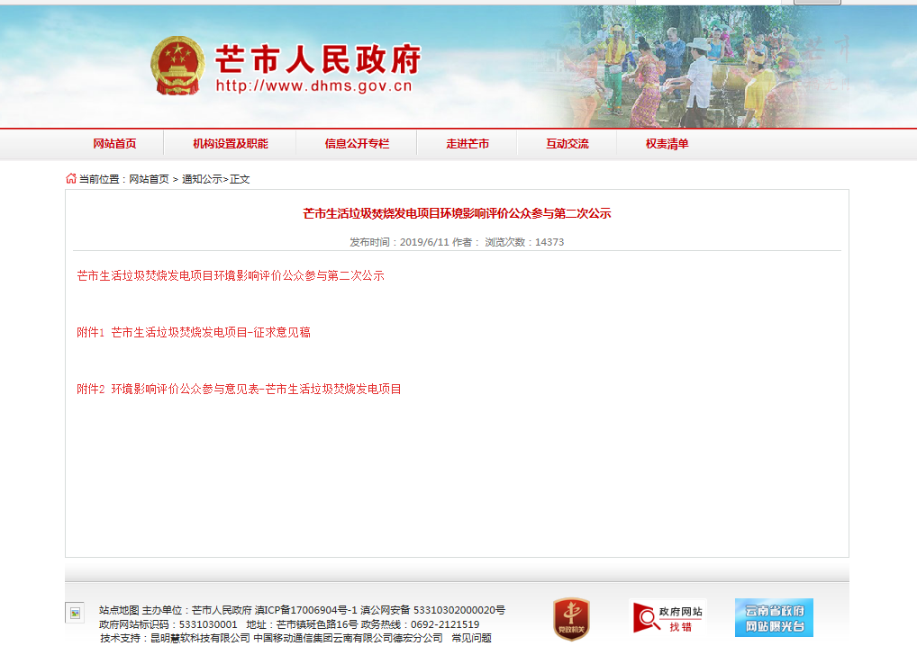
图3-1 本项目环境影响评价征求意见稿公示信息截图（芒市人民政府）

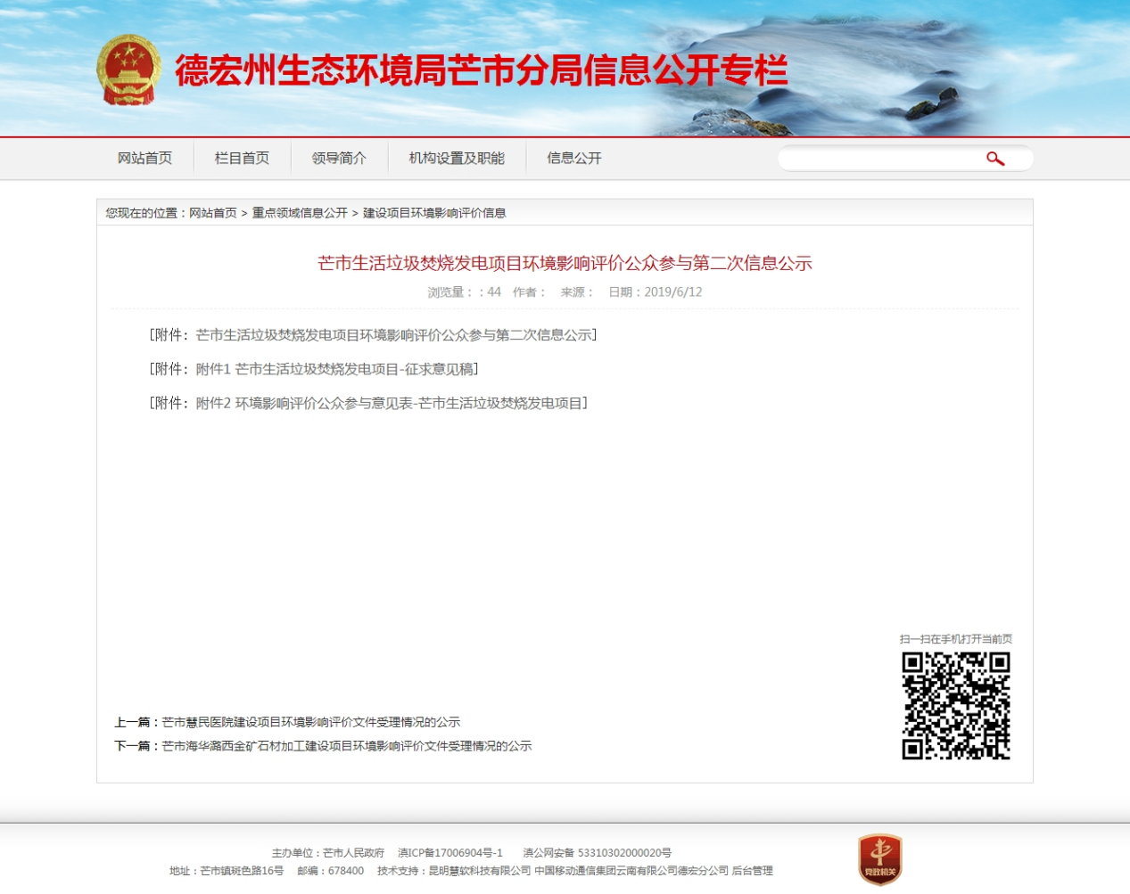
图3-2 本项目环境影响评价征求意见稿公示信息截图（德宏州生态环境局芒市分局）
载体选取符合性分析：本项目建设地点为德宏州芒市轩岗乡，征求意见稿公开环境影响评价信息的方式采用建设项目所属且公众易于接触的“芒市人民政府”和“德宏州生态环境局芒市分局”网站。本项目征求意见稿公示载体的选取符合《环境影响评价公众参与办法的要求》。

3.2.2报纸
通过网络平台公开征求意见稿公示信息的同时，为方便当地村民了解项目信息，项目于2019年6月14日与2019年6月18日在《德宏团结报》进行了2次刊登征求意见稿公示信息（公示日期：2019年6月14日—6月27日），具体见图5-2和5-3。报告书征求意见稿见报纸链接，也可以联系环评单位与建设单位获取或自行下载。
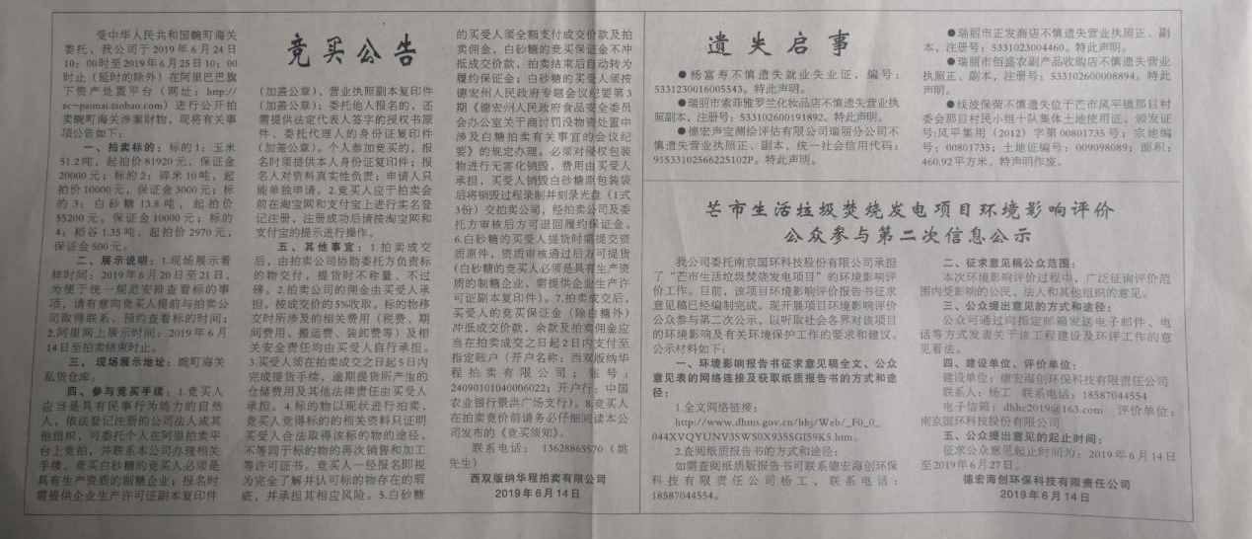
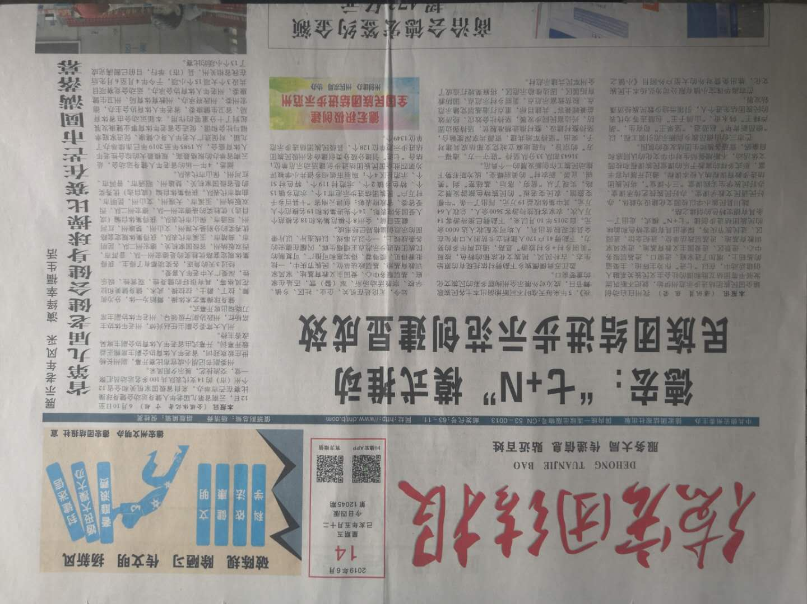
图3-2 本项目征求意见稿环境影响评价信息登报（第一次6月14日）公示截图
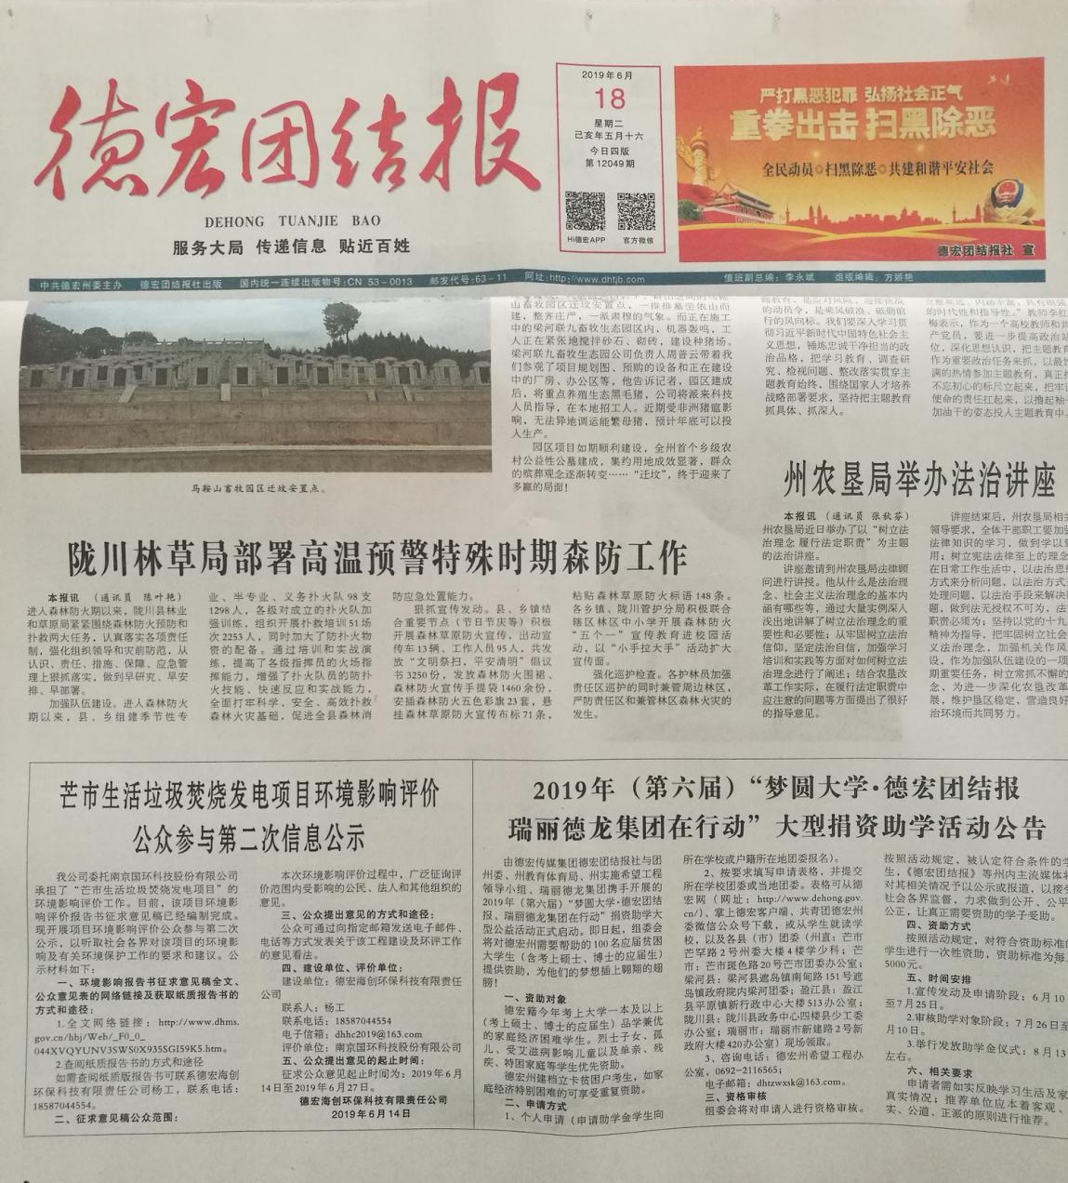
图3-3 本项目征求意见稿环境影响评价信息登报（第二次6月18日）公示截图
载体选取符合性分析：本项目位于德宏州芒市轩岗乡，其征求意见稿公示方式采用建设项目所在地且公众易于接触的报纸《德宏团结报》公开，且在征求意见的10个工作日内刊登征求意见稿公示信息2次，载体选取符合《环境影响评价公众参与办法》要求。

3.2.3张贴
除了通过网络平台、报纸公开征求意见稿公示信息，为方便当地村民了解项目信息，项目于2019年6月11日～2019年6月25日持续不少于10个工作日分别在轩岗乡政府、芒广村、轩蚌村、轩岗中心小学、下邦瓦村、芒牙村、郭家寨、棒丙村、上邦瓦村、芒项村、芒棒村、遮相村、拉哏村居委会张贴项目环评征求意见稿公示信息，公示张贴照片具体见图3-4。
张贴区域选取的符合性分析：本项目征求意见稿公示选取本项目周边敏感点作为张贴区域，分别于轩岗乡政府、芒广村、轩蚌村、轩岗中心小学、下邦瓦村、芒牙村、郭家寨、棒丙村、上邦瓦村、芒项村、芒棒村、遮相村、拉哏村等学校及村委会宣传栏这些易于知悉的场所张贴公告，并持续公开不少于10个工作日（2019年6月11日-2019年6月25日），符合《环境影响评价公众参与办法》要求。
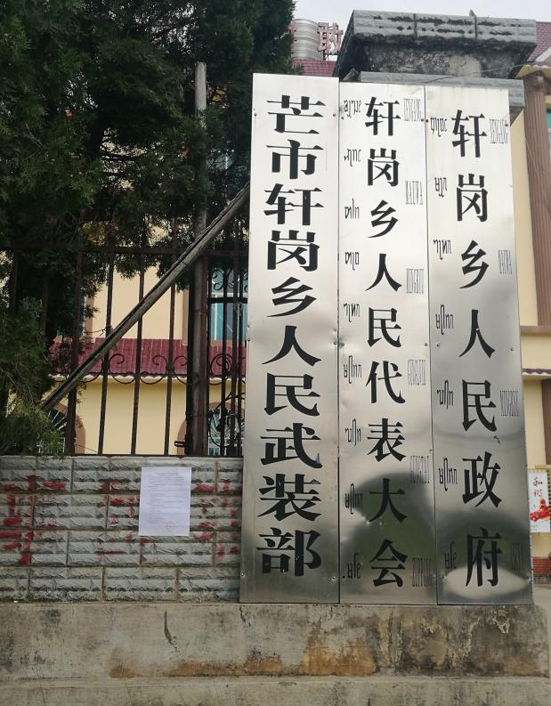 | 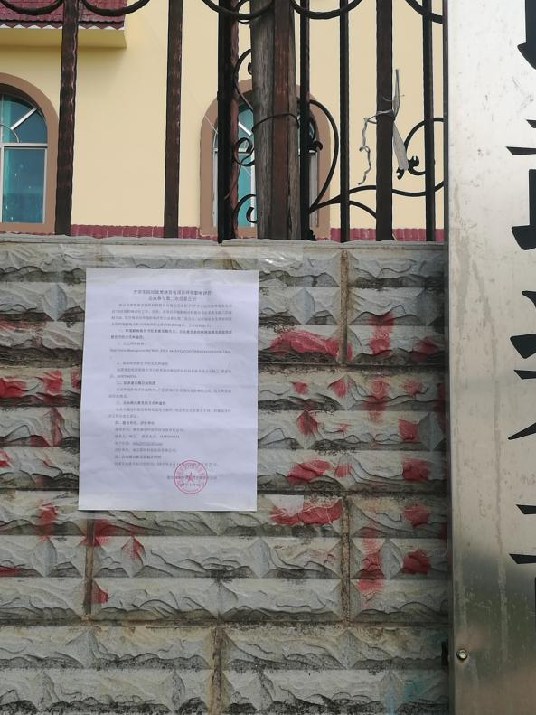
轩岗乡政府
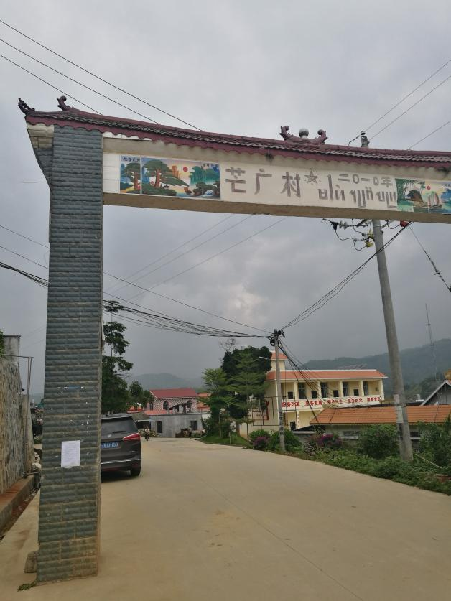 | 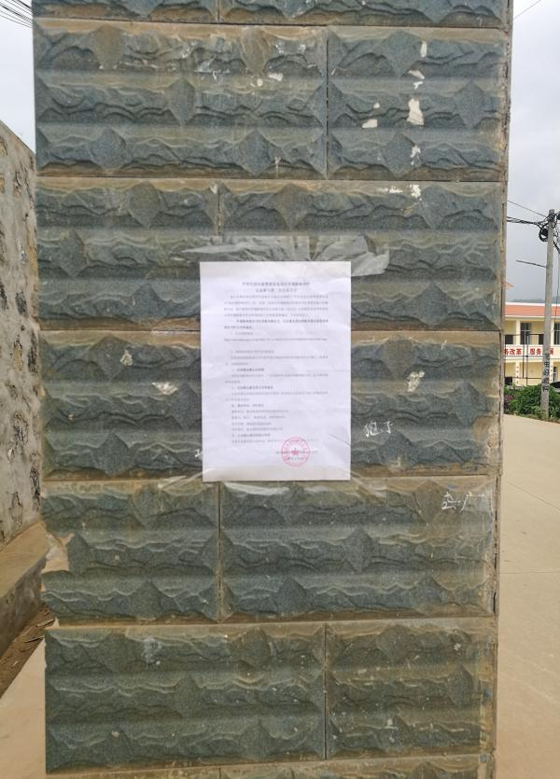
芒广村
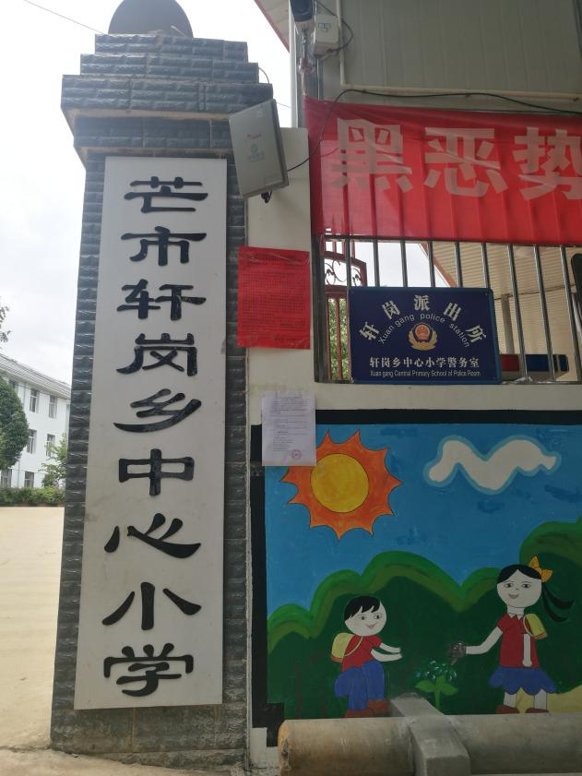 | 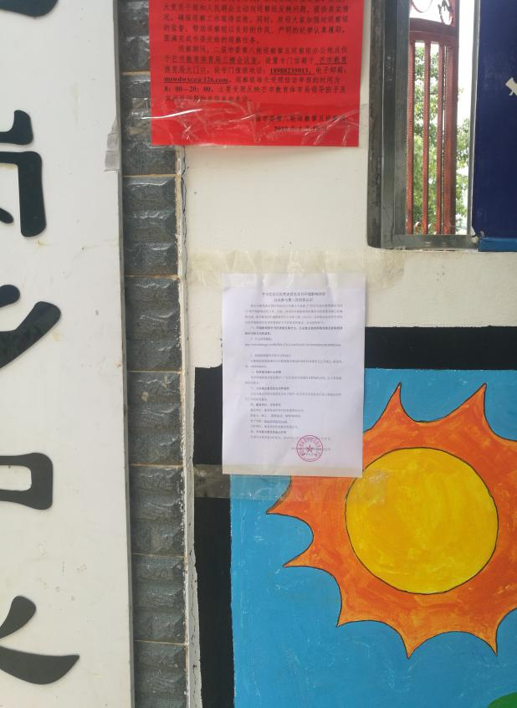
轩岗乡中心小学
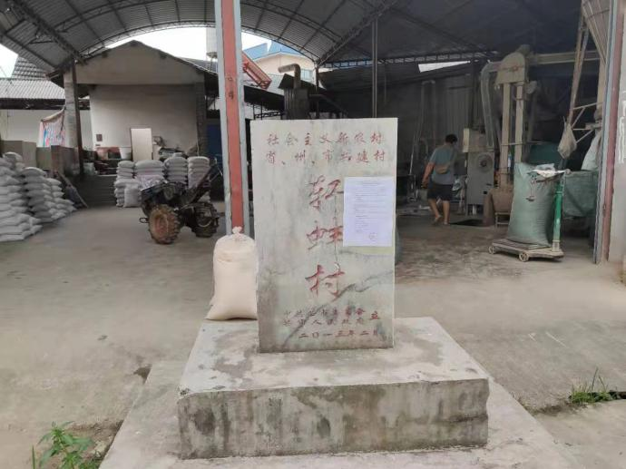 | 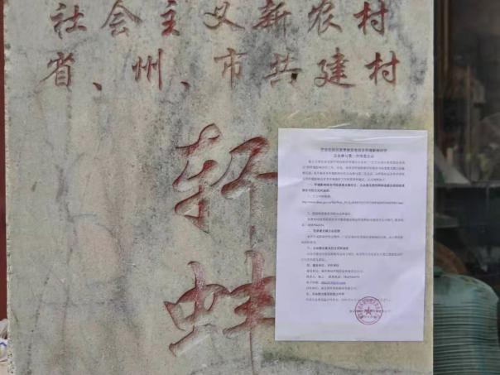
轩蚌村
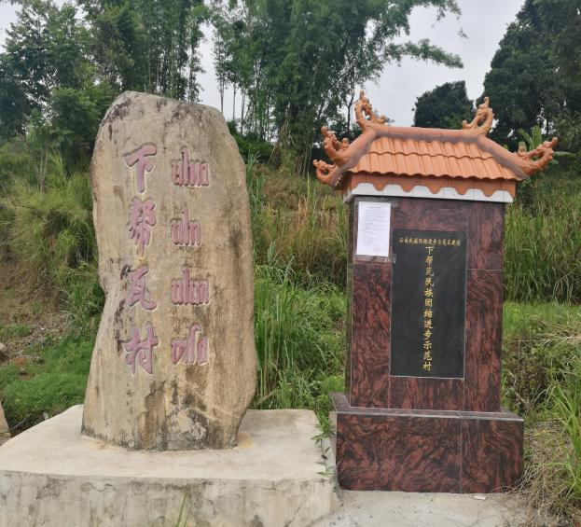 | 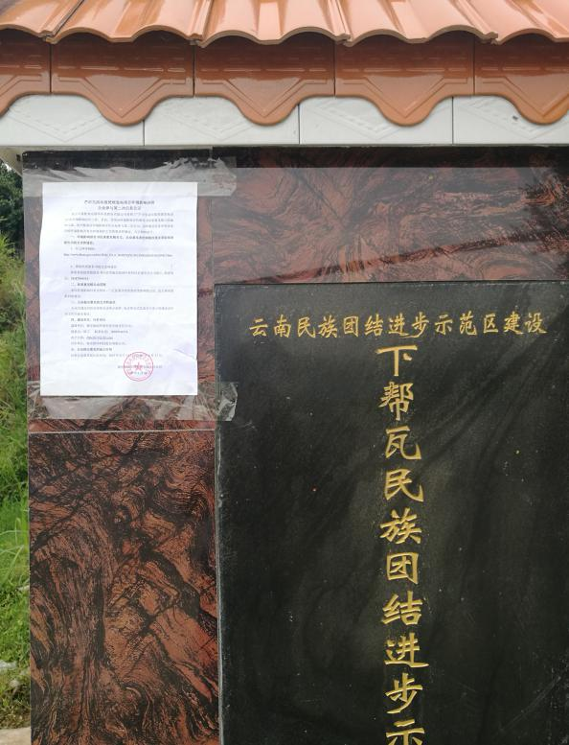
下邦瓦
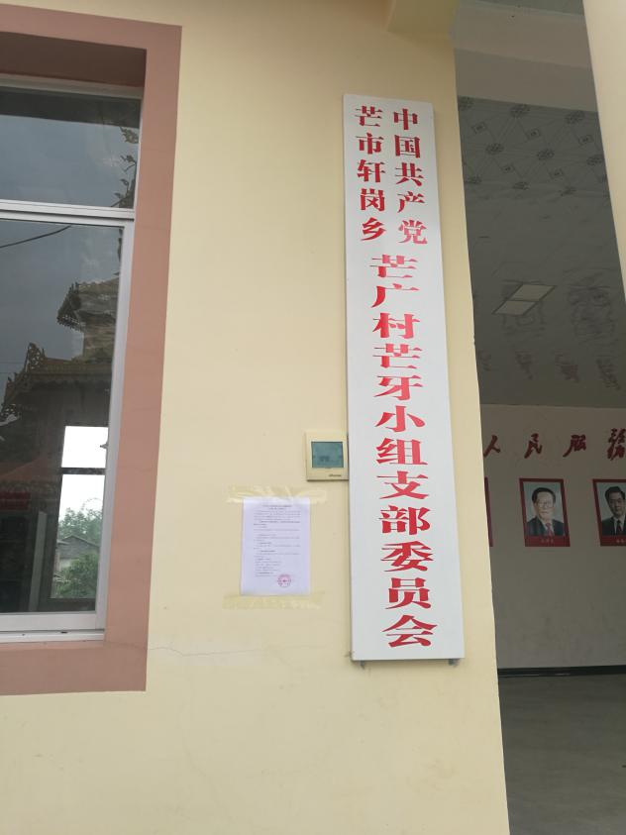 | 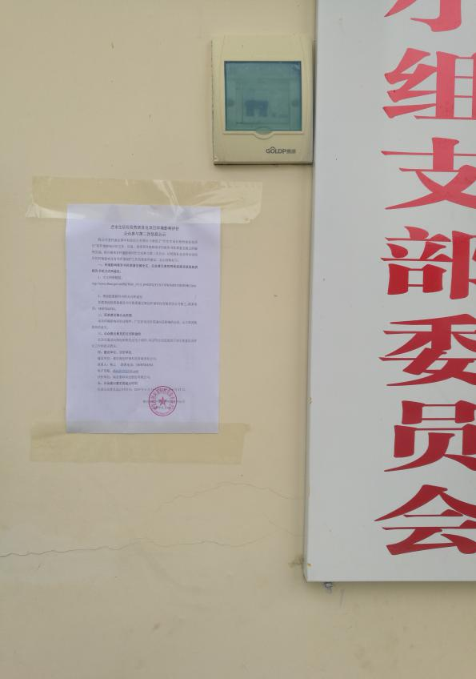
芒牙村
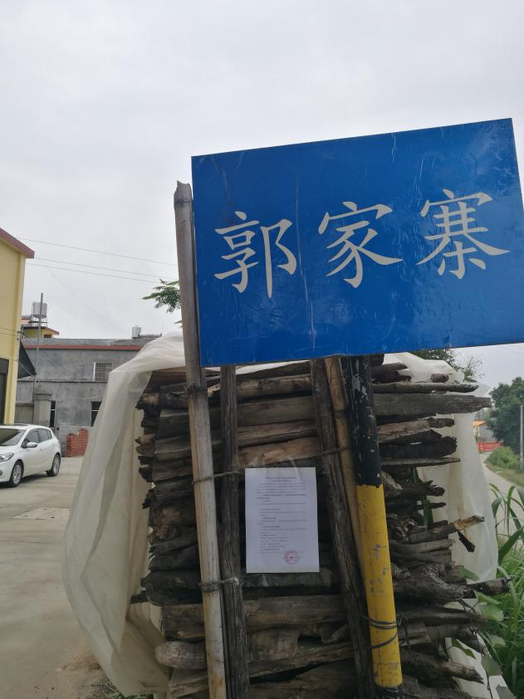 | 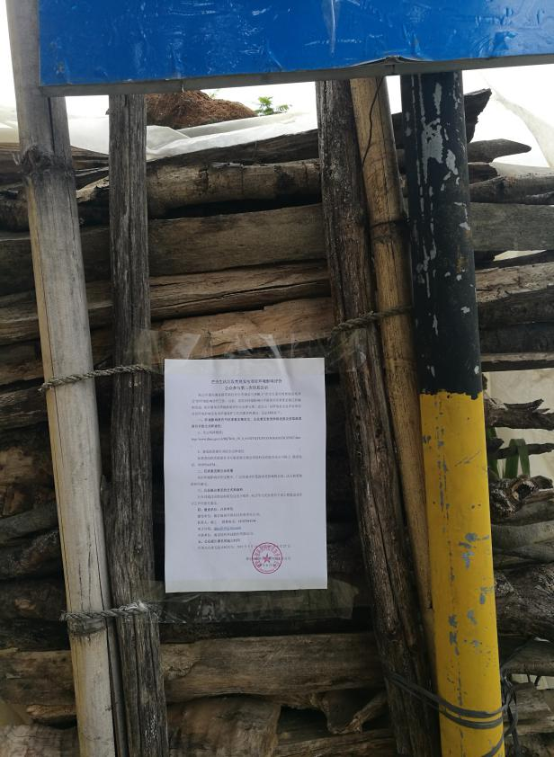
郭家寨
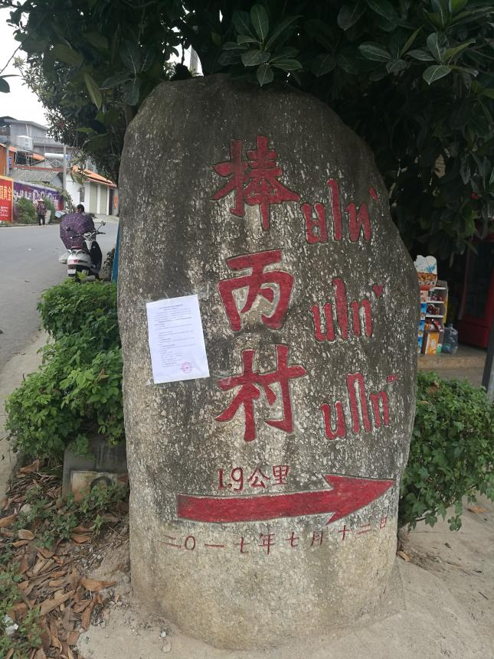 | 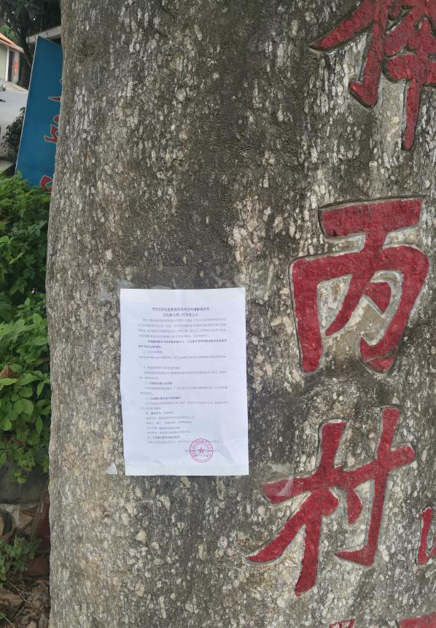
棒丙村
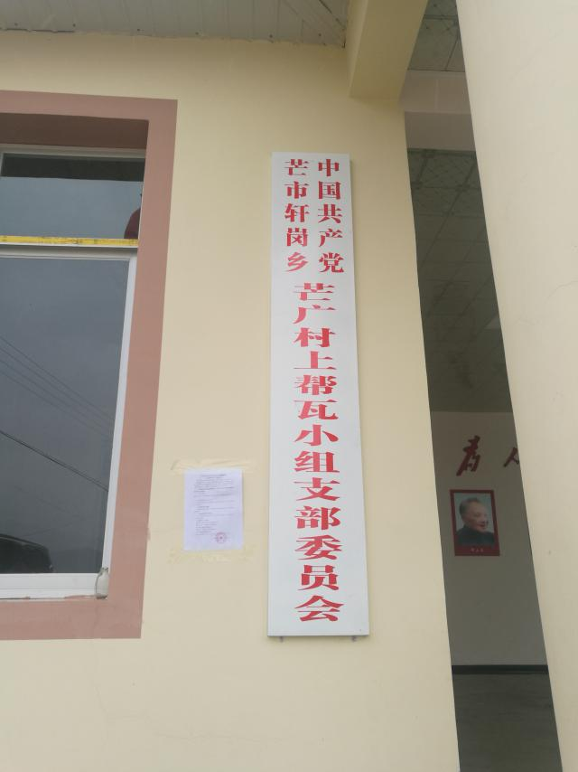 | 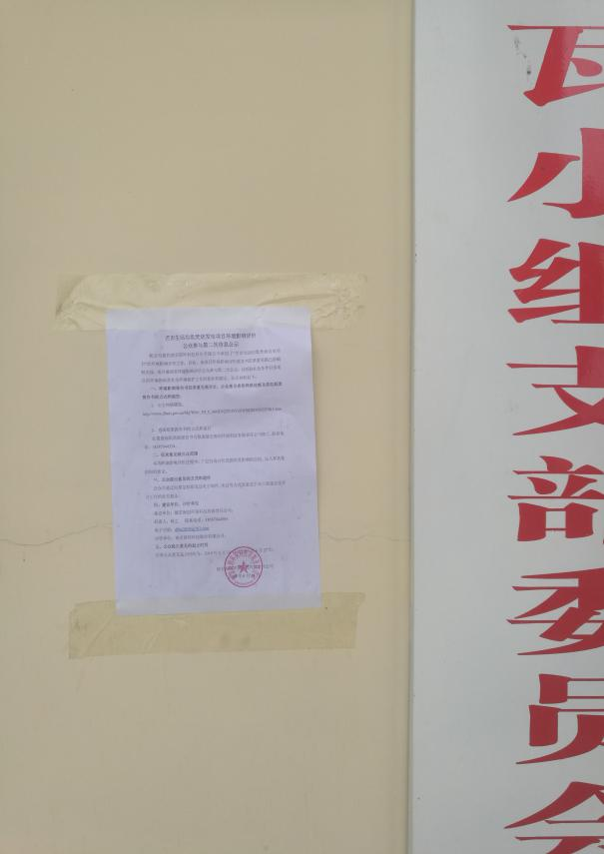
上邦瓦
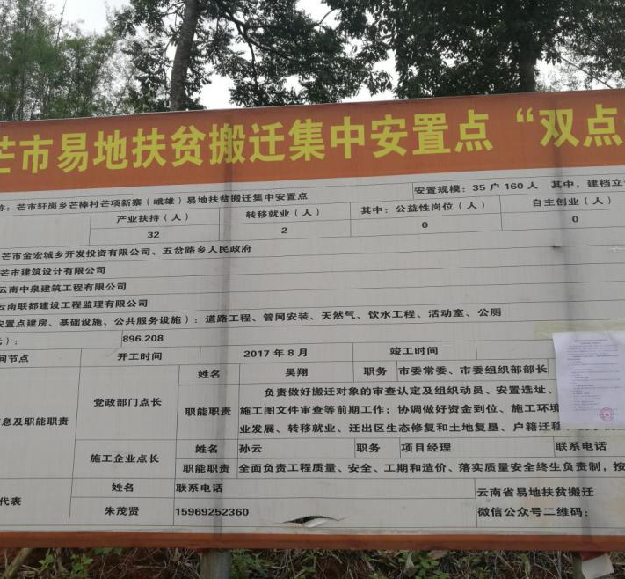 | 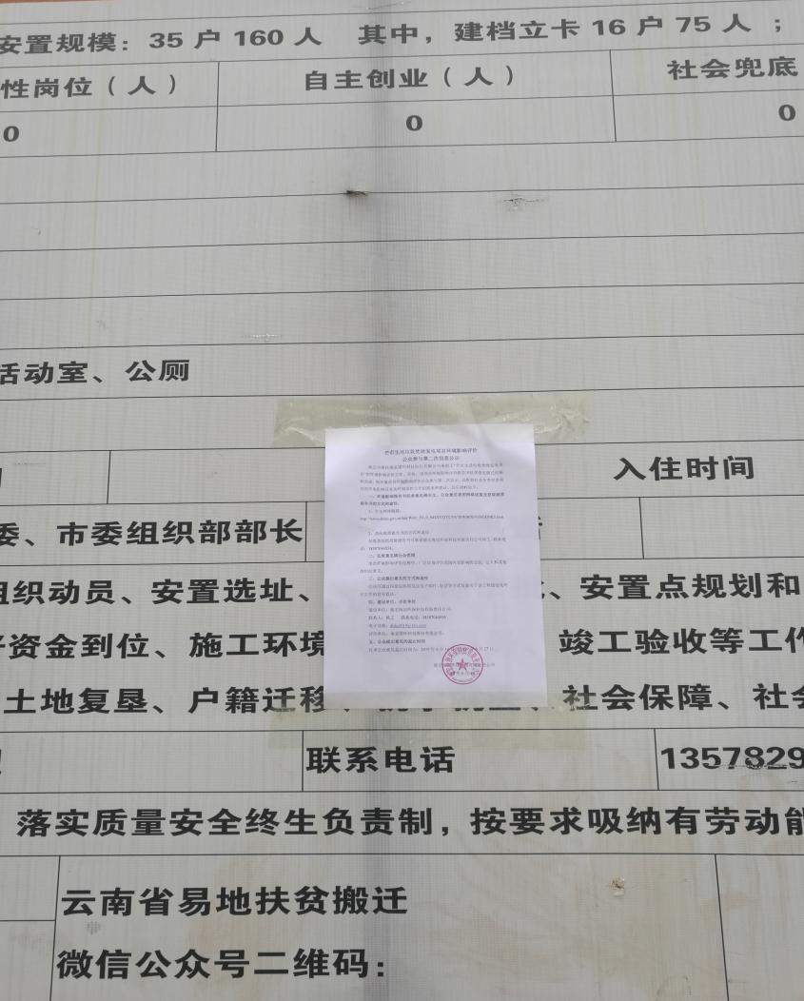
芒项村
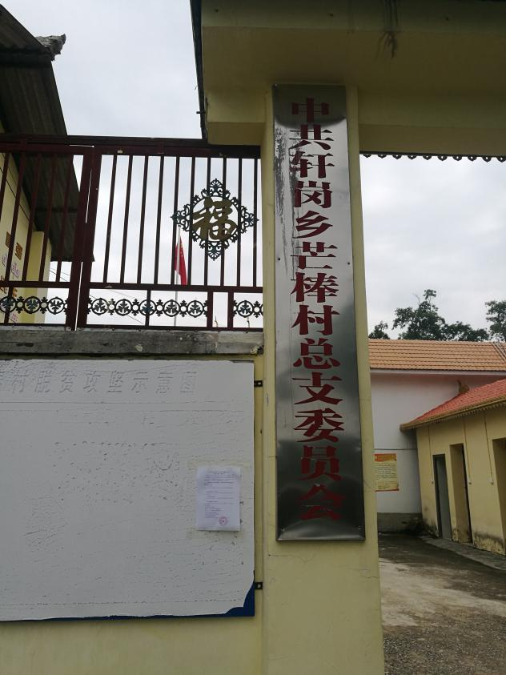 | 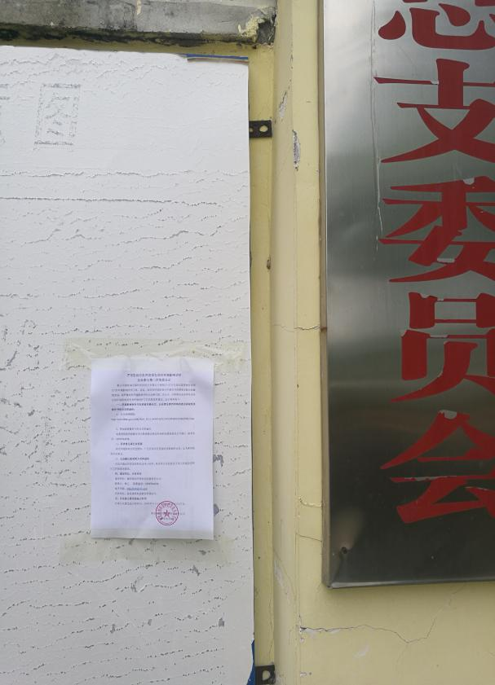
芒棒村
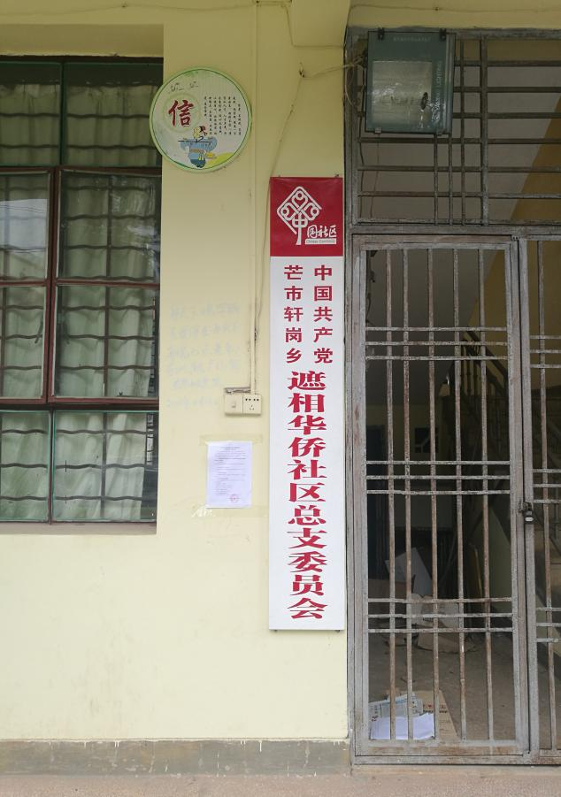 | 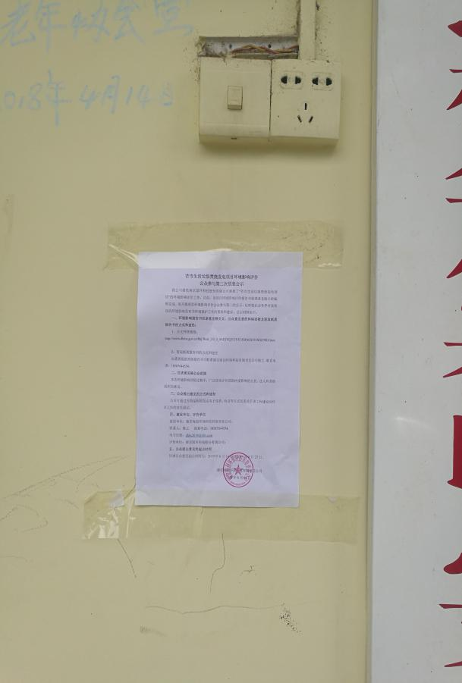
遮相村
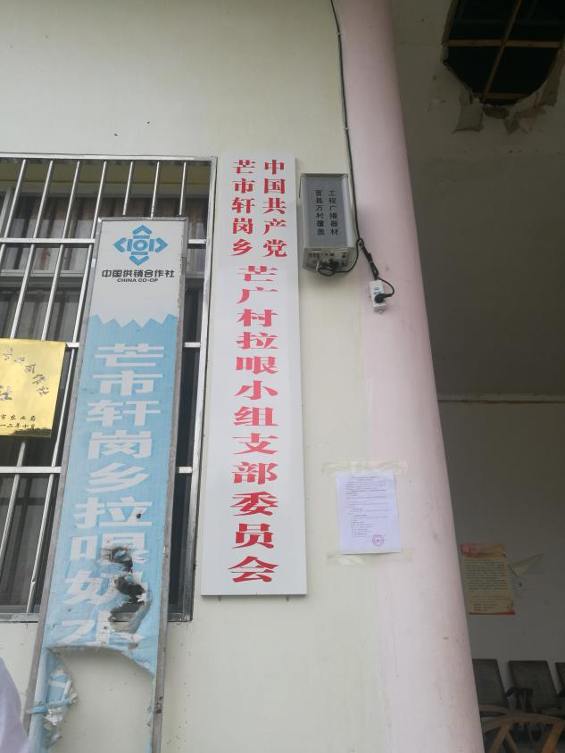 | 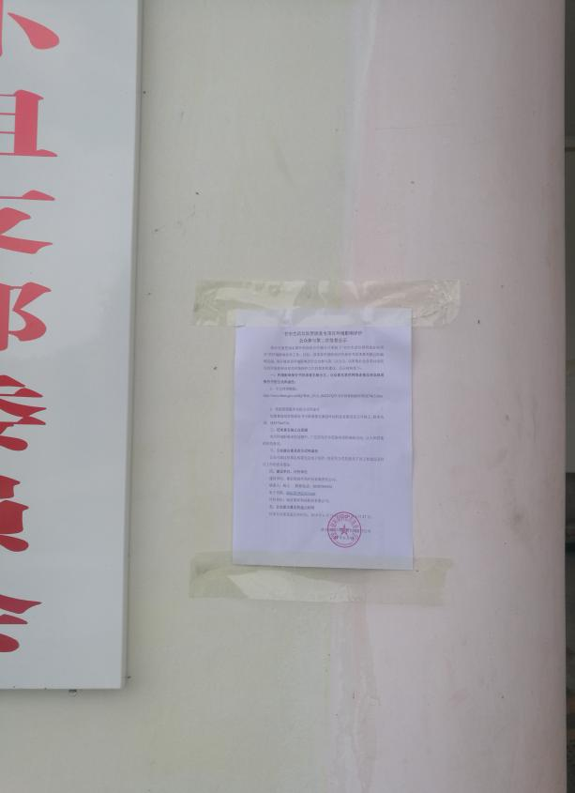
拉哏村
图3-4 现场公示张贴照片

3.3查阅情况
本项目征求意见稿公示期间，公众可通过联系建设单位或环评单位获取征求意见稿或网上自行下载，可通过填写公众意见表，并通过邮件、信函等方式反馈给建设单位或环评单位。
本项目征求意见稿公示期间，未收到公众关于本项目的反馈意见。

3.4公众提出意见情况
本项目征求意见稿公示期间，未收到公众关于本项目的反馈意见。

4问卷调查

4.1问卷调查概述
为重点、真实地了解受本项目影响最大的下风向敏感点居民的意见，2019年7月20-22日，建设单位向项目下风向的轩岗乡芒广和轩蚌两个自然村发放了205份个人公众参与调查表，并对37个与项目有关的敏感保护目标及主管部门单位发放了团体公众参与调查表。
本次问卷调查分居民个体调查、单位团体调查两种方式。
（1）个体调查：为重点、真实地了解受本项目影响最大的下风向居民的意见，使本次调查能够如实地反应出公众对本项目的态度、意见和建议，本次调查对象主要为建设项目附近的下风向芒广和轩蚌两个自然村居民以及其他对本工程建设关心的公众。轩岗乡芒广和轩蚌两个自然村户数分别为240户和420户，本次调查向本项目下风向的芒广和轩蚌两个自然村发放了205份个人公众参与调查表，共收回有效表格200份。
（2）单位团体调查：通过问卷调查的方式征求了与项目有关的敏感保护目标及主管部门如：芒市轩岗乡、芒广村村委会、轩蚌村村委会、芒市教育体育局、共青团芒市委、芒市扶贫办、德宏芒市供电局、国家税务总局芒市税务局等37个单位团体对本项目建设的意见。
公众参与调查表见表4-1、表4-2。

表4-1 芒市生活垃圾焚烧发电项目建设项目环境影响评价
公众参与个人意见调查表
姓名 |  | 性别 |  |  | 年龄 |  | 文化程度
工作单位 |  |  |  |  |  |  | 职业
家庭地址 |  |  |  |  |  |  | 民族
身份证号码 |  |  |  |  | 联系电话
项目名称 | 芒市生活垃圾焚烧发电项目建设项目环境影响评价
项目简况 | 芒市生活垃圾焚烧发电项目位于云南省芒市轩岗乡。  生活垃圾焚烧发电不仅减少了生活垃圾对环境的影响，而且能够提供清洁的电力资源。为了促进城市经济和居民生活的可持续发展，海螺创业注册成立德宏海创环保科技有限责任公司，投资30000万元人民币在芒市轩岗内，项目总占地53333m²，建设“芒市生活垃圾焚烧发电项。”  本项目设计规模为处理生活垃圾300t/d，设1台300t/d中间流式炉排炉（引进日本川崎重工技术），配置1×6MW 汽轮发电机组。为了在芒市生活垃圾焚烧发电项目建设项目环境影响评价中充分考虑公众意见，特向您发放本公众参与调查表，您的答卷和建议将对建设单位了解该工程的环境影响具有重要意义，再次对您的积极参与和认真答卷，由衷表示感谢。
1.通过评价单位发放的资料和调查人员的讲解，您是否对本工程有一定了解？ |  |  |  | □非常了解 □了解 □略知 □不了解
2.您认为拟建项目所在区域的环境质量现状如何？ |  |  |  | □很好 □较好 □一般  □较差
3.您认为拟建项目所在区域目前的环境问题主要表现在哪些方面？（可多选） |  |  |  | □废气污染 □废水污染 □固废污染  □噪声污染 □生态破坏
4.您认为拟建项目建设期对环境的不利影响表现在哪些方面？（可多选） |  |  |  | □环境空气 □地表水污染 □固废污染 □声环境 □生态环境
5.您认为拟建项目运营期对环境的不利影响表现在哪些方面？（可多选） |  |  |  | □废气 □废水 □固体废物 □噪声□生态环境
6.您认为拟建项目运营期应重点做好哪些环保工作？（可多选） |  |  |  | □废气 □废水 □固体废物 □噪声□生态环境
7.您认为拟建项目建成后对当地城市管理、环境保护、减少垃圾污染有什么作用？ |  |  |  | □正面影响 □负面影响 □无影响
8.在采取先进的环保措施后，您认为拟建项目建成后对周边环境及卫生的影响是？ |  |  |  | □有利 □不利，可接受  □不利，不可接受 □不清楚
9.您对拟建项目所采取的环保措施是否满意？ |  |  |  | □满意 □基本满意，但需改进  □不满意
10.从环境、经济、社会三面综合考虑，您是否支持拟建项目的实施？ |  |  |  | □支持 □反对  □无所谓
11.您对该项目生态保护和污染防治等方面有何意见与建议，请简要叙述如下：

表4-2 芒市生活垃圾焚烧发电项目建设项目环境影响评价
公众参与团体意见调查表
建设项目概况：
项目名称：芒市生活垃圾焚烧发电项目建设项目环境影响评价
芒市生活垃圾焚烧发电项目位于云南省芒市轩岗乡。
生活垃圾焚烧发电不仅减少了生活垃圾对环境的影响，而且能够提供清洁的电力资源。为了促进城市经济和居民生活的可持续发展，海螺创业注册成立德宏海创环保科技有限责任公司，投资30000万元人民币在芒市轩岗内，项目总占地53333m²，建设“芒市生活垃圾焚烧发电项。”
本项目设计规模为处理生活垃圾300t/d，设1台300t/d中间流式炉排炉（引进日本川崎重工技术），配置1×6MW 汽轮发电机组。为了在芒市生活垃圾焚烧发电项目建设项目环境影响评价中充分考虑公众意见，特向您发放本公众参与调查表，您的答卷和建议将对建设单位了解该工程的环境影响具有重要意义，再次对您的积极参与和认真答卷，由衷表示感谢。
调查内容
单位名称（盖章） |  |  | 联系电话
单位地址
调查内容
1.通过评价单位发放的资料和调查人员的讲解，您是否对本工程有一定了解？ |  | □非常了解 □了解 □略知 □不了解
2.您认为拟建项目所在区域的环境质量现状如何？ |  | □很好 □较好 □一般  □较差
3.您认为拟建项目所在区域目前的环境问题主要表现在哪些方面？（可多选） |  | □废气污染 □废水污染 □固废污染  □噪声污染 □生态破坏
4.您认为拟建项目建设期对环境的不利影响表现在哪些方面？（可多选） |  | □环境空气 □地表水污染 □固废污染 □声环境 □生态环境
5.您认为拟建项目运营期对环境的不利影响表现在哪些方面？（可多选） |  | □废气 □废水 □固体废物 □噪声□生态环境
6.您认为拟建项目运营期应重点做好哪些环保工作？（可多选） |  | □废气 □废水 □固体废物 □噪声□生态环境
7.您认为拟建项目建成后对当地城市管理、环境保护、减少垃圾污染有什么作用？ |  | □正面影响 □负面影响 □无影响
8.在采取先进的环保措施后，您认为拟建项目建成后对周边环境及卫生的影响是？ |  | □有利 □不利，可接受  □不利，不可接受 □不清楚
9.您对拟建项目所采取的环保措施是否满意？ |  | □满意 □基本满意，但需改进  □不满意
10.从环境、经济、社会三面综合考虑，您是否支持拟建项目的实施？ |  | □支持 □反对  □无所谓
11.您对该项目生态保护和污染防治等方面有何意见与建议，请简要叙述如下：

4.2 公众调查情况统计

4.2.1 个体调查结果
为重点、真实地了解受本项目影响最大的下风向敏感点居民的意见，在当地政府协调下，相关负责人在项目所在地开展公众参与问卷调查，本次调查共发放调查问卷205余份，有效回收200份，有效回收率为97.6%。被调查者主要是项目下风向的轩岗乡芒广和轩蚌两个自然村村民。
调查结果见表4-3。
表4-3 公众参与调查统计结果一览表
序号 | 调查内容 | 公众反馈意见
序号 | 调查内容 | 答案 | 人数 | 百分率
1 | 通过评价单位发放的资料和调查人员的讲解，您是否对本工程有一定了解？ | 非常了解 | 7 | 3.5%
1 | 通过评价单位发放的资料和调查人员的讲解，您是否对本工程有一定了解？ | 了解 | 115 | 57.5%
1 | 通过评价单位发放的资料和调查人员的讲解，您是否对本工程有一定了解？ | 略知 | 60 | 30%
1 | 通过评价单位发放的资料和调查人员的讲解，您是否对本工程有一定了解？ | 不了解 | 18 | 9%
2 | 您认为拟建项目所在区域的环境质量现状如何？ | 很好 | 43 | 21.5%
2 | 您认为拟建项目所在区域的环境质量现状如何？ | 较好 | 96 | 48%
2 | 您认为拟建项目所在区域的环境质量现状如何？ | 一般 | 49 | 24.5%
2 | 您认为拟建项目所在区域的环境质量现状如何？ | 较差 | 11 | 5.5%
3 | 您认为拟建项目所在区域目前的环境问题主要表现在哪些方面？（可多选） | 废气污染 | 100 | 50%
3 | 您认为拟建项目所在区域目前的环境问题主要表现在哪些方面？（可多选） | 废水污染 | 126 | 63%
3 | 您认为拟建项目所在区域目前的环境问题主要表现在哪些方面？（可多选） | 固废污染 | 66 | 33%
3 | 您认为拟建项目所在区域目前的环境问题主要表现在哪些方面？（可多选） | 噪声污染 | 39 | 19.5%
3 | 您认为拟建项目所在区域目前的环境问题主要表现在哪些方面？（可多选） | 生态破坏 | 39 | 19.5%
4 | 您认为拟建项目建设期对环境的不利影响表现在哪些方面？（可多选） | 环境空气 | 83 | 41.5%
4 | 您认为拟建项目建设期对环境的不利影响表现在哪些方面？（可多选） | 地表水污染 | 138 | 69%
4 | 您认为拟建项目建设期对环境的不利影响表现在哪些方面？（可多选） | 固废污染 | 49 | 24.5%
4 | 您认为拟建项目建设期对环境的不利影响表现在哪些方面？（可多选） | 声环境 | 39 | 19.5%
4 | 您认为拟建项目建设期对环境的不利影响表现在哪些方面？（可多选） | 生态环境 | 43 | 21.5%
5 | 您认为拟建项目运营期对环境的不利影响表现在哪些方面？（可多选） | 废气 | 86 | 43%
5 | 您认为拟建项目运营期对环境的不利影响表现在哪些方面？（可多选） | 废水 | 121 | 60.5%
5 | 您认为拟建项目运营期对环境的不利影响表现在哪些方面？（可多选） | 固体废物 | 37 | 18.5%
5 | 您认为拟建项目运营期对环境的不利影响表现在哪些方面？（可多选） | 噪声 | 54 | 27%
5 | 您认为拟建项目运营期对环境的不利影响表现在哪些方面？（可多选） | 生态环境 | 51 | 25.5%
6 | 您认为拟建项目运营期应重点做好哪些环保工作？（可多选） | 废气 | 104 | 52%
6 | 您认为拟建项目运营期应重点做好哪些环保工作？（可多选） | 废水 | 134 | 67%
6 | 您认为拟建项目运营期应重点做好哪些环保工作？（可多选） | 固体废物 | 69 | 34.5%
6 | 您认为拟建项目运营期应重点做好哪些环保工作？（可多选） | 噪声 | 62 | 31%
6 | 您认为拟建项目运营期应重点做好哪些环保工作？（可多选） | 生态环境 | 70 | 35%
7 | 您认为拟建项目建成后对当地城市管理、环境保护、减少垃圾污染有什么作用？ | 正面影响 | 155 | 77.5%
7 | 您认为拟建项目建成后对当地城市管理、环境保护、减少垃圾污染有什么作用？ | 负面影响 | 26 | 13%
7 | 您认为拟建项目建成后对当地城市管理、环境保护、减少垃圾污染有什么作用？ | 无影响 | 19 | 9.5%
8 | 在采取先进的环保措施后，您认为拟建项目建成后对周边环境及卫生的影响是？ | 有利 | 161 | 80.5%
8 | 在采取先进的环保措施后，您认为拟建项目建成后对周边环境及卫生的影响是？ | 不利，可接受 | 28 | 14%
8 | 在采取先进的环保措施后，您认为拟建项目建成后对周边环境及卫生的影响是？ | 不利，不可接受 | 0 | 0%
8 | 在采取先进的环保措施后，您认为拟建项目建成后对周边环境及卫生的影响是？ | 不清楚 | 10 | 5%
9 | 您对拟建项目所采取的环保措施是否满意？ | 满意 | 140 | 70%
9 | 您对拟建项目所采取的环保措施是否满意？ | 基本满意，但需改进 | 57 | 28.5%
9 | 您对拟建项目所采取的环保措施是否满意？ | 不满意 | 0 | 0%
10 | 从环境、经济、社会三面综合考虑，您是否支持拟建项目的实施？ | 支持 | 191 | 95.5%
10 | 从环境、经济、社会三面综合考虑，您是否支持拟建项目的实施？ | 反对 | 0 | 0%
10 | 从环境、经济、社会三面综合考虑，您是否支持拟建项目的实施？ | 无所谓 | 9 | 4.5%
11 | 您对该项目生态保护和污染防治等方面有何意见与建议，请简要叙述如下：
由表4-3可知，在被调查人员中，91%的公众知道本项目的建设；有69.5%的公众认为拟建项目所在区域的环境质量现状很好或较好；被调查公众认为工程建设期间，对认为拟建项目所在区域目前的环境问题主要是废水污染的占63%，其次是废气污染的占50%；69%的公众认为拟建项目建设期对环境的不利影响表现为地表水污染；60.5%的公众认为拟建项目运营期对环境的不利影响表现在废水方面；67%的公众认为拟建项目运营期应重点做好废水环保工作；77.5%的公众认为拟建项目建成后对当地城市管理、环境保护、减少垃圾污染有正面影响；在采取先进的环保措施后，80.5%的公众认为拟建项目建成后对周边环境及卫生的影响是有利的；对拟建项目所采取的环保措施，有70%和28.5%的公众持满意或基本满意态度；95.5%的公众支持本项目的建设，无公众反对本项目的建设。

4.2.2 单位团体调查结果
通过对芒市轩岗乡、芒广村村委会、轩蚌村村委会、芒市教育体育局、共青团芒市委、芒市扶贫办、德宏芒市供电局、国家税务总局芒市税务局等37个单位团体问卷调查，36个单位团体表对本项目建设持支持态度，1个单位团体对本项目建设表示无所谓，无单位团体持反对意见。
调查单位团体名单表见表4-4。

表4-4 调查单位团体名单表
序号 | 单位名称 | 单位类型 | 联系方式 | 地址 | 态度
1 | 芒市教育体育局 | 政府机构 | 3028679 | 斑色路9号 | 支持
2 | 共青团芒市委 | 政府机构 | 3027930 | 斑色路20号 | 支持
3 | 芒市扶贫办 | 政府机构 | 0692-2114920 | 芒市斑色路26号 | 支持
4 | 德宏芒市供电局 | 企业 | 0692-2121529 | 风情街4号 | 支持
5 | 国家税务总局芒市税务局 | 政府机构 | 13988215555 | 芒市大街10号 | 支持
6 | 芒市农业农村局 | 政府机构 |  | 芒市斑色路6号 | 支持
7 | 德宏州生态环境局芒市分局 | 政府机构 | 0692-2132002 | 芒市白象街101号 | 支持
8 | 风平镇人民政府 | 政府机构 | 3067072 | 芒市风平镇人民政府 | 支持
9 | 芒市民政局 | 政府机构 | 2123575 | 芒市河东路17号 | 支持
10 | 芒市市场监督管理局 | 政府机构 | 2121960 | 芒市大街27号 | 支持
11 | 芒市搬迁安置办公室 | 政府机构 |  | 芒市委党校6楼 | 支持
12 | 芒市交通运输局 | 政府机构 |  |  | 支持
13 | 芒市红十字会 | 政府机构 | 2110098 | 芒市大街109号 | 支持
14 | 芒市残疾人联合会 | 政府机构 | 2133141 |  | 无所谓
15 | 中共芒市委党史研究室 | 政府机构 | 2121865 | 斑色路20号 | 支持
16 | 芒市科协 | 政府机构 | 0692-2121573 | 芒市芒罕路24号 | 支持
17 | 芒市文化和旅游局 | 政府机构 | 3067333、3067555 | 斑色路1号 | 支持
18 | 芒市统计局 | 政府机构 | 2121563 | 斑色路16号 | 支持
19 | 芒市自然资源公安局 | 政府机构 | 2999587 | 芒市机场大道70号 | 支持
20 | 芒市应急管理局 | 政府机构 | 2120280 | 芒市大街109号 | 支持
21 | 芒市镇人民政府 | 政府机构 | 2118010 | 芒市大街22号 | 支持
22 | 芒市气象局 | 政府机构 | 0692-2120730 | 团结大街165号 | 支持
23 | 芒市审计局 | 政府机构 | 2122076 | 芒市审计局仙池路40号 | 支持
24 | 中共芒市委政策研究室 | 政府机构 | 2110360 | 斑色路20号 | 支持
25 | 芒市林业和草原局 | 政府机构 | 0692-2121520 | 芒市勇罕街22号 | 支持
26 | 芒市司法局 | 政府机构 | 2121600 | 芒市团结大街225-59A | 支持
27 | 芒市勐焕街道办事处 | 政府机构 | 3027657 | 阔时路19号 | 支持
28 | 芒市工业和商务科技局 | 政府机构 | 2121598 | 芒市大街109号 | 支持
29 | 芒市供销社 | 政府机构 | 3028050 | 芒市团结大街148号 | 支持
30 | 芒市委统战部 | 政府机构 | 0692-3028778 | 芒市白象街101号 | 支持
31 | 三台山德昂族乡人民政府 | 政府机构 | 0692-2932008 | 三台山乡 | 支持
32 | 芒市住房和城乡建设局 | 政府机构 | 0692-3029462 | 芒市大街93号 | 支持
33 | 芒市西山乡人民政府 | 政府机构 | 0692-2972007 | 西山乡弄丙村街道 | 支持
34 | 轩岗乡人民政府 | 政府机构 | 0692-3029601 | 轩岗乡文明路中段 | 支持
35 | 芒市轩岗乡芒广中心村委会 | 村委会 | - | 芒市轩岗乡芒广中心村 | 支持
36 | 轩岗乡芒广中心村芒广自然村民小组 | 村委会 | - | 芒市轩岗乡芒广中心村芒广自然村 | 支持
37 | 轩岗乡芒广中心村轩蚌自然村民小组 | 村委会 | - | 芒市轩岗乡芒广中心村轩蚌自然村 | 支持
本次共发放项目的团体环评问卷调查数37余份，收回有效调查表37份，有效回收率为100%。问卷调查结果表明：芒市轩岗乡、芒广村村委会、轩蚌村村委会、芒市教育体育局、共青团芒市委、芒市扶贫办、德宏芒市供电局、国家税务总局芒市税务局等37个单位团体对本项目建设均无反对意见。

4.2.3 公众意见处理
根据公众意见整理归纳及采纳情况，被调查人对该项目的建设提出了环保方面的建议和要求，主要见下表：

表4-5 公众意见采纳与否的说明
类别 | 序号 | 公众意见 | 公众意见采纳与否的说明
个人意见 | 1 | 做好废气废水处理。 | 采纳
团体意见 | 1 | 项目开展应围绕“环保、生态、宜居宜业”的要求，关注环境问题，重点关注大气方面。 | 采纳
团体意见 | 2 | 严格按相关要求进行规范化设计、施工和运行管理，严格废气废物排放指标，严格执行环保“三同时”。 | 采纳
团体意见 | 3 | 完善相应监督机制，实行信息公开制度，逐渐完善周边公共服务实施，确保项目污染产生物正确处理落实到位。 | 采纳
团体意见 | 4 | 加快落实方案，严格防范因安全事故导致环境污染事故。 | 采纳
团体意见 | 5 | 做好项目所在区域的二次污染防范 | 采纳
团体意见 | 6 | 环境保护保工作贯穿始终，尤其要做好项目区域和周边环境保护工作。 | 采纳
团体意见 | 7 | 建成后应适当对公众开放参观，获得公众的认可和支持，也促使社会形成减量化排放的风尚。 | 采纳

5座谈会
为了深入了解项目周边居民的意见，2019年6月19日下午，建设单位邀请芒市环卫站、轩岗乡政府、芒广村、芒牙村、轩蚌村、下邦瓦、郭家寨等村民代表30余人在芒市轩岗乡芒广村委会会议室就本项目的建设进行现场座谈，见图5-1。
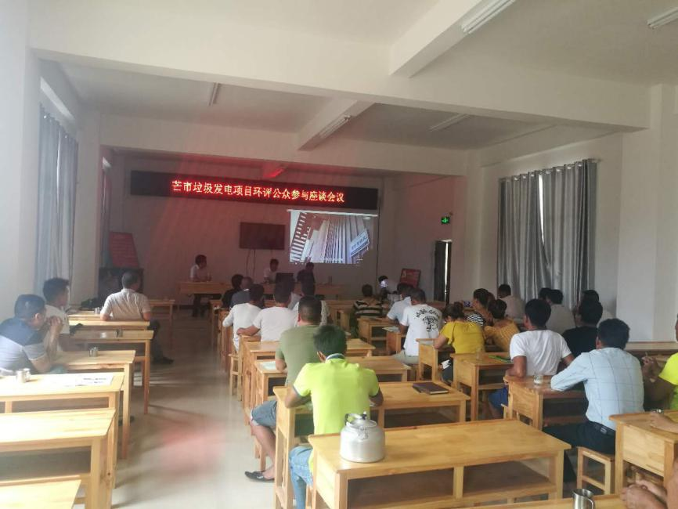
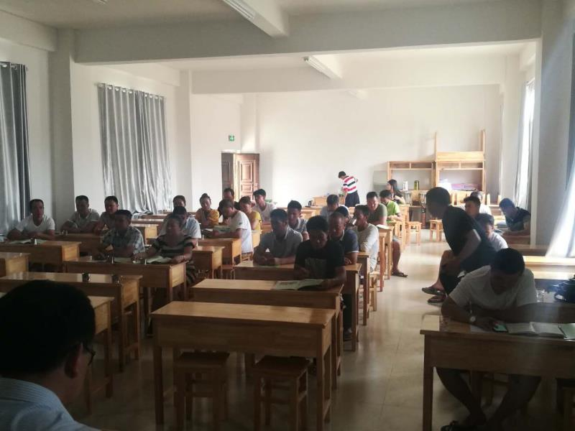
图5-1 2019年6月19日座谈会现场
现场参会群众与建设单位进行沟通交流，群众对本项目在轩岗乡的建设表示认可，在担心会产生污染的问题上，建设单位也表示，会加强各项污染防治措施，严格执行环境监测计划，确保符合国家和地方有关法律法规的要求。

6参观考察活动
- 前期领导考察
2018年12月12日下午，组织以德宏州老干部局局长李富斌为组长的德宏州厅级老领导参观考察团莅临“砚山海创生活垃圾焚烧发电项目”参观考察，文山州委老干部局主任周琼、砚山县委组织部副部长、县委老干部局局长周定坤陪同调研，见图6-1。
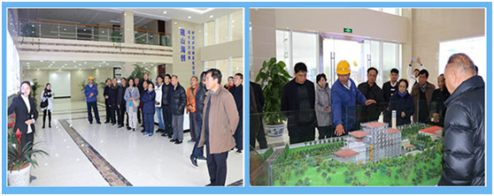
图6-1 2018年12月12日参观砚山海创现场
参观考察组参观了砚山海创公司垃圾焚烧发电项目的展厅、垃圾吊操作室、中央控制室，观看了海螺创业、炉排炉宣传片。过程中，我公司陪同人员就公司上市五周年发展成就及砚山海创目前生产运行情况、为地方经济建设、环境保护及人居环境提升所作出的贡献进行了详细介绍。参观考察组表示，垃圾焚烧项目是真正利国利民的好项目，实现了资源的循环利用，为地方经济发展、环境保护、人居环境提升贡献应该贡献的力量。同时，表示此次参观考察结束，会将考察的结果向当地政府相关部门进行建议，将项目所作出的贡献在德宏州进行广泛的宣传，助推州内芒市垃圾处理项目尽快落地，实现全州人民期待已久的垃圾“无害化、减量化、资源化”处理。

- 环评阶段周边居民考察
2019年6月26日，德宏海创公司组织来自芒市轩岗乡郭家寨、芒广村（含轩蚌村）、芒牙村、下邦瓦等周边40余名村民代表及政府工作人员组成的参观考察组参观考察昆明海创公司嵩明县生活垃圾焚烧发电项目，参观考察组参观了嵩明县生活垃圾焚烧发电项目的展厅、垃圾吊操作室、中央控制室以及渗滤液处理系统，对垃圾发电的操作基本原理和环境影响进行了全面的了解。
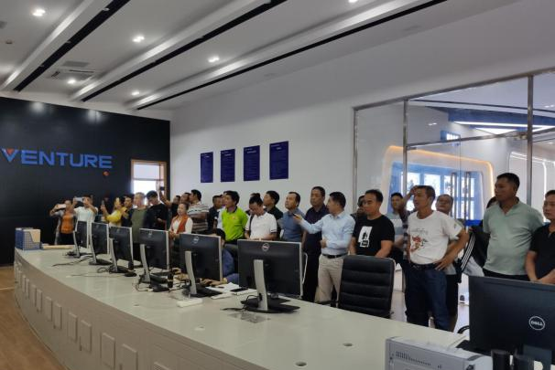

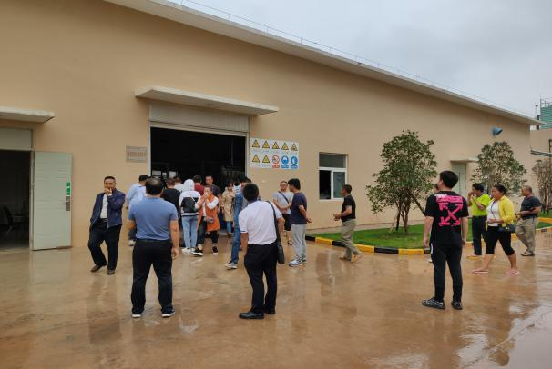
图6-2 2019年6月26日参观昆明海创嵩明垃圾发电项目现场
参观结束后，参观考察团表示，会将考察的感受体会向周边居民宣传，会全力支持该项目的建设，希望该项目尽快落地处理芒市生活垃圾。

7其他公众参与情况

7.1社会稳定风险评估
按照云南省发展和改革委员会《关于印发云南省发展和改革委员会重大固定资产投资项目社会稳定风险评估办法（试行）的通知》，德宏海创环保科技有限责任公司委托云南省轻纺工业设计院承担本项目重大工程社会稳定风险评估工作，通过发放100份个人和 11 份团体公众参与调查表等多种形式征求附近群众意见，99%的居民表示支持本项目的建设，仅有1名群众由于对征地补偿标准的问题表示反对本项目的建设，反对原因和环保无关。
对于稳评反对的1名群众，建设单位对其做了回访，向其说明了本项目的征地拆迁情况，并说明了污染物排放和环保治理措施等情况，并邀请参加了2019年6月26日的昆明海创公司嵩明县生活垃圾焚烧发电项目参观活动。该名群众在2019年7月20日填写公众参与调查表时，表示对项目有深入的了解，表示支持该项目的建设。
本项目重大工程社会稳定风险评估于2019年6月4日获得芒市委政法委备案同意（备案回执单编号：2019第贰拾号）。

7.2成立项目维稳工作小组
为加强本项目相关维稳工作，有效化解信访矛盾纠纷，维护社会和谐稳定，芒市人民政府和轩岗乡人民政府成立了芒市生活垃圾焚烧发电项目维稳工作领导小组，德宏海创环保科技有限责任公司也成立了该项目的维稳工作领导小组，制定预案，以便积极应对芒市生活垃圾焚烧发电项目可能发生的社会稳定事件，迅速、高效、有效、妥善地组织开展处置工作，最大限度地维护正常的社会秩序和工作秩序，将事件危害控制在最小程度内。

8公众意见处理情况
本项目在“芒市人民政府”官方网站首次公开环境影响评价信息期间，在“芒市人民政府”、“德宏州生态环境局芒市分局”官方网站和《德宏团结报》公开征求意见稿公示期间，未收到公众关于本项目的反对意见。本项目征求意见稿公示期间，未收到公众关于本项目的反馈意见。

9报批前公开情况

9.1公开内容及日期
根据《环境影响评价公众参与办法》“第二十条建设单位向生态环境主管部门报批环境影响报告书前，应当通过网络平台，公开拟报批的环境影响报告书全文和公众参与说明”的要求，本项目在向生态环境主管部门报批环境影响报告书前，于2019年8月16日在“芒市人民政府”官方网站上公开环境影响报告书全文和公众参与说明，符合《环境影响评价公众参与办法》要求。

9.2公开方式
公开网址：“芒市人民政府”官方网站http://www.dhms.gov.cn/Web/_F0_0_28D07CK7UV3VI5Z7AQZFTTMA8P.htm
公开时间：2019年8月16日
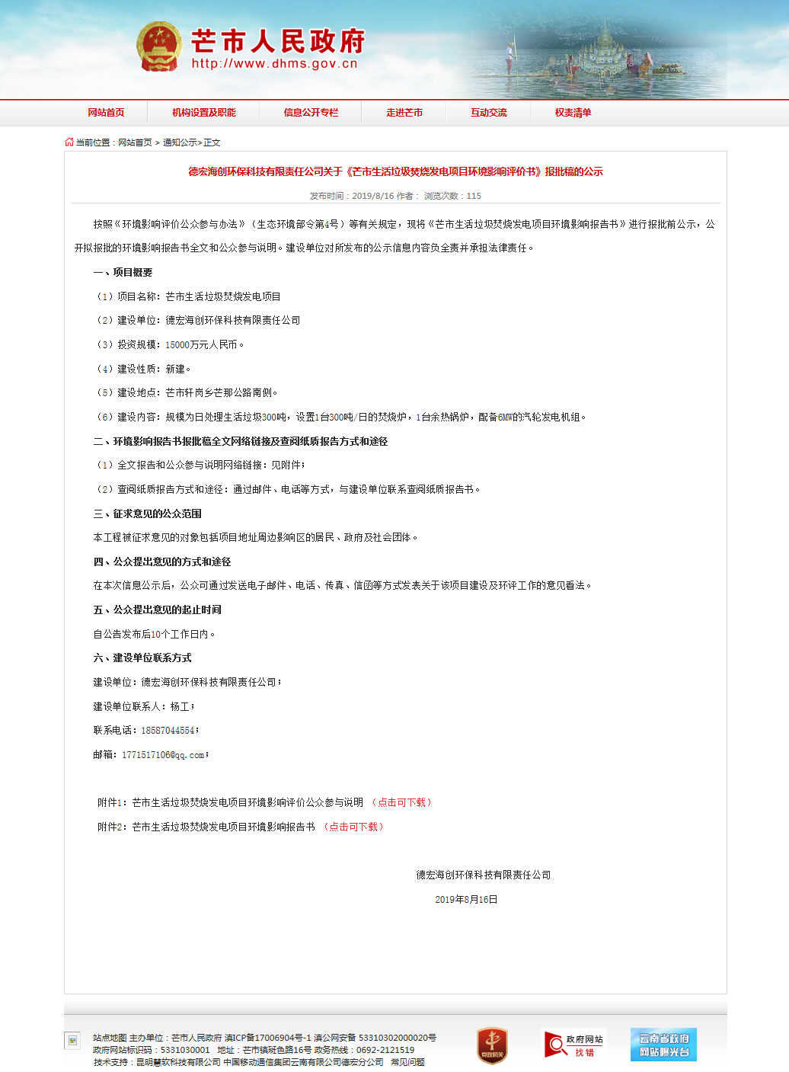
图9-1 本项目环境影响评价报批前公示信息截图
载体选取符合性分析：在报批前公开方式采用“芒市人民政府”官方网站，建设单位于2019年8月16日网上公开本项目环境影响报告书全文和公众参与说明，符合《环境影响评价公众参与办法》要求。

10其他

10.1存档备查情况
目前，建设单位存档了《芒市生活垃圾焚烧发电项目环境影响报告书》（征求意见稿），以备生态环境主管部门查询。

10.2其它需要说明的内容
无。

11附件
无其他附件。

10诚信承诺
